**МКДОУ Здвинский детский сад «СОЛНЫШКО»**

**ПЕДАГОГИЧЕСКИЙ ПРОЕКТ**

**«ДИКИЕ ЖИВОТНЫЕ ЗИМОЙ»**

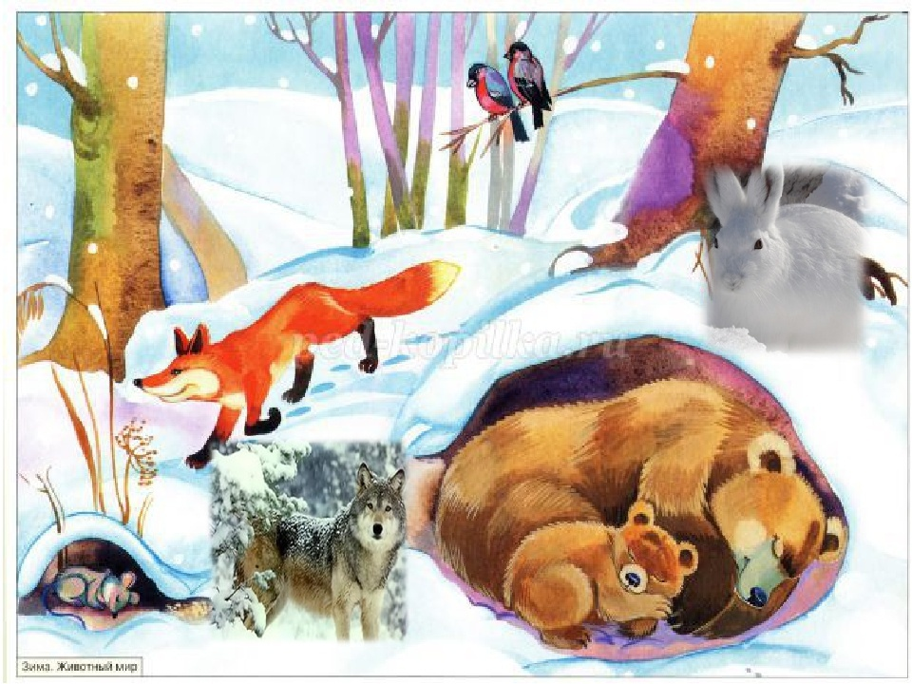

**Руководитель проекта: Казанцева Г.С.**

**с. Здвинск**

**Цель проекта:** закрепление знаний детей об образе жизни диких животных зимой

**Задачи:**

1. Закрепление знаний детей о среде обитания, о питании зверей в зимний период

2. Обогащение словаря за счет имен существительных (дупло, берлога, логово, нора); имен прилагательных (колючий, лохматый, неуклюжий, хитрый, злой, голодный); глаголов (прятаться, охотиться, притаиться, выглядывать и др.).

3.Развитие звуковую культуру речи детей, обогащать словарный запас.

4. Развитие связной речи детей через составление описательного рассказа о животных и пересказа художественного текста.

5. Воспитание интереса к **рисованию нетрадиционными техниками**

**Приоритетная ОО:** познавательное развитие

**Интеграция ОО:** Художественно – эстетическое развитие,

речевое развитие, социально – коммуникативное развитие, физическое развитие

**Тип проекта:** познавательно – творческий

**Участники:** Педагоги – воспитатели группы, дети группы компенсирующий направленности, родители.

**Длительность:** Январь - неделя

**Ожидаемый результат:**

* Дети знают и называют диких животных, особенности внешнего вида, повадки, приспособления к среде обитания и питание зверей зимний период;
* Дети научились обогащать словарь существительными прилагательными и глаголами;
* Составляют описательный рассказ о животном с использованием мнемотаблицы.
* Связно и последовательно передают содержание литературного текста с опорой на предметные картинки.

**Презентация проекта:** Выставка детско-родительского творчества

Просмотр презентации «Как дикие животные к зиме готовятся».

**Этапы работы над проектом:**

* I этап - подготовительный (накопление знаний).
* II этап – совместная деятельность детей, родителей, воспитателей.
* III этап – заключительный (результат).

**Содержание проекта**

**Подготовительный этап:**

1. Беседы «Дикие животные». «Чем питаются дикие животные зимой». «Где живут животные».

2. Подготовка художественной литературы, загадок, стихотворений, дидактических игр, использование иллюстративного материала о диких животных.

3. Рассматривание картинок с изображением диких животных.

4.Составление описательного рассказа о животном с использованием мнемотаблицы.

5. Рассматривание картины «Дикие животные зимой»

**Основной этап:**

**Интеграция темы по образовательным областям**

**ОО «Познавательное развитие»,** «У кого какое жилище?»;

« Кто зимой впадает в спячку, а кто нет?

**«ФЭМП»**

Дидактическая игра*«*Сосчитай,сколько **диких животных в лесу***»* **(приложение № 1)**

**ОО «Речевое развитие»**

Рассматривание картины «Жизнь животных зимой» с составлением описательного рассказа **(приложение № 2)**

Составление связанного текста с опорой на мнемотаблицу **(приложение № 3)**

**Чтение художественной литературы:**

Русские народные сказки: «Рукавичка», «Лисичка со скалочкой», «Зимовье зверей»,

Т.А.Шорыгина « Какие звери в лесу »

В. Бианки «Лисичка-сестричка и серый волк», «Заяц-хваста».

**Художественно-эстетическое развитие**

**Совместная деятельность:** Нетрадиционная техника рисования –

рисование зубной щёткой и аппликация « Животные в зимнем лесу» **(приложение № 4)**

**Совместная деятельность:** Лепка «Зайчик» **(приложение № 5)**

**Совместная деятельность:** Нетрадиционная техника рисования

- штриховка «Лисица» **(приложение № 6)**

**Совместная деятельность:** Аппликация из ниток «Оденем белочку в тёплую шубку» **(приложение № 7)**

**Социально-коммуникативное развитие**

**Беседы:**

«У кого какое жилище?»;

« Кто зимой впадает в спячку, а кто нет?

«Зачем животным мех?»

**Дидактические игры и настольные игры:**

«Чей домик?», «Четвёртый лишний», «Чей хвост?»**,**

**«**Распредели животных по категориям» **(приложение № 8)**

**Физическое развитие**

**Подвижные игры**

«Вороны и Лисица»«Бездомный заяц», «Охотники и зайцы»

**Физкультминутки**

«Лисята»,

«Есть у каждого свой дом»,

«Зайке холодно сидеть», «У оленя дом большой».

**Работа с родителями:** Привлечь родителей к сбору информации для создания мини - книжки о диких животных **(приложение № 9)**

**III этап – Заключительный:** Экскурсия в библиотеку **(приложение № 10)**